### **MATÉRIAS**

PROFº 1 - CONHECIMENTOS GERAIS (todos tem):

ciências

geografia

história

português

matemática

artes

PROFº 2 (todos tem):

educação física

PROFº 3 (todos tem):

inglês

PROFº 4 (todos tem):

espanhol

PROFº 5 (meninas tem):

ballet

PROFº 6 (meninos tem):

Judô

### **FREQUÊNCIA**

Excelente 100%

Ótimo 90%-99,9%

Bom 80%-89,9%

Razoável 50%-79,9%

Ruim <50%

### **MELHORIAS**

# ALUNO:

**Menu Topbar:**



-Poderíamos fazer as seguintes alterações:

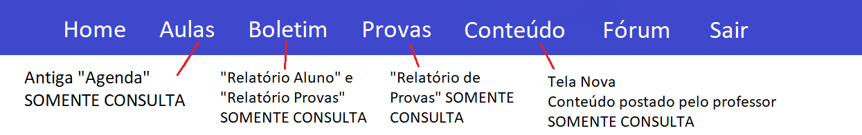

-Adicionar opção “Home” ou “Voltar” para voltar ao menu anterior

-Telas “Consult. At. Extra”, “Consult. Matéria” e “Agenda” podem se unir para “Aulas”

-Nome “Relatório Aluno” e “Relatório Provas” alterar para “Boletim”

-Nome “Relatório de Provas” alterar para “Provas”

-Tela nova “Conteúdo” visualização da postagem do material

**Podemos unir as telas Consult. At. Extra, Consult. Matéria e Agenda para Aulas:**

*AULAS > CONSULTA*

-Retirar as telas de Consult. At. Extra e Consult. Matéria (não é necessário, pois a Agenda já lista as aulas!)

-Tele deverá abrir a **agenda** com todas as aulas e atividades extras

-Renomear “Agenda” para “Consulta de Aulas”

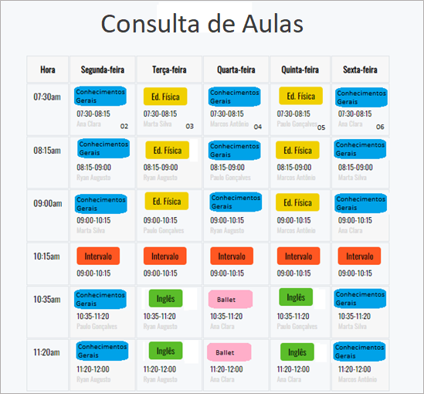

**Tela Relatório Aluno (Boletim):**

*BOLETIM > CONSULTA*

-Alterar título para “Boletim”

-Podemos retirar o campo de geração de relatório já que a tela deve listar o relatório individual do aluno que fizer o login



-Renomear “Relatório do Aluno ...” para apenas o nome do aluno

-A tabela do Boletim deve conter todas as matérias e atividades extras, professor, prova 1, prova 2, nota final, frequência e situação

-Renomear “Matéria” para “Aula”

-Criar colunas: Prova 1, Prova 2 e Nota Final

-Renomear “Média de Frequência” para “Frequência”

-Ver possibilidade de Média Final e Situação serem calculadas automaticamente

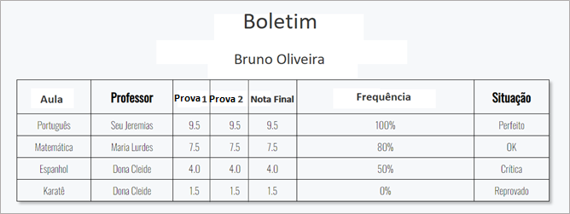

**Tela Relatório Provas para “Provas”:**

*PROVAS > CONSULTA*

-Alterar “1º Semestre” para o nome do aluno

-Retirar colunas “P1”, “P2”, “P3”, “P4” e “Média Final”

-Adicionar uma coluna “Data” com a data das provas

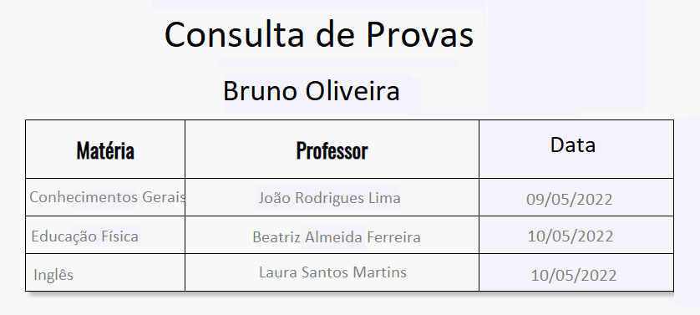

**Tela nova de “Conteúdos”**

-Título “Consulta de Conteúdos”

-Nome do aluno abaixo do título

-Pensei de fazer parecido com o blackboard, mas cada pastinha sendo uma matéria e o material ser exibido logo abaixo. E ao clicar no material desejado, ele pode ser exibido na mesma tela ou em uma nova guia

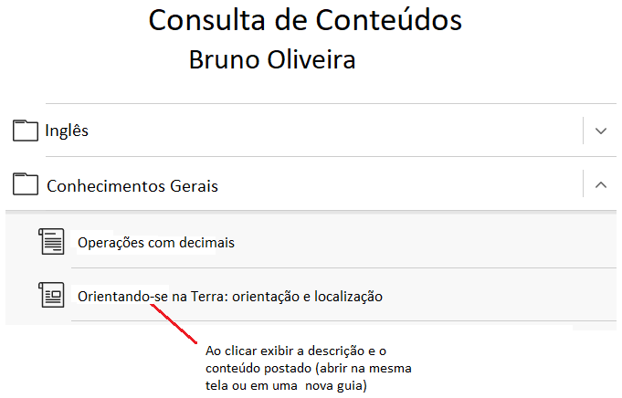

-Ao clicar na imagem ou em “PDF” o sistema faz download do material postado pelo professor

Exibição do material:

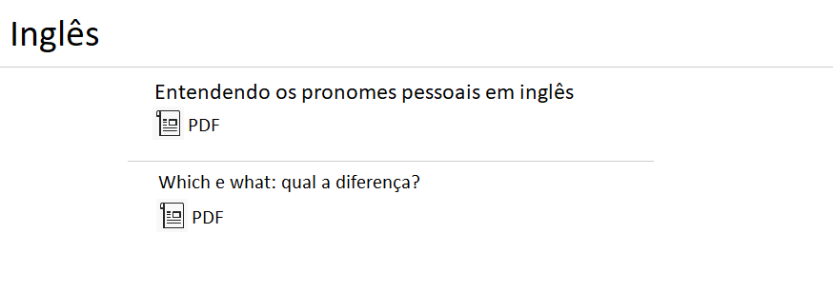

**Falta a tela de Fórum\***